İÇİNDEKİLER
1. GEÇERLİLİK 2
2. AMAÇ 2
3. KAPSAM 2
4. TANIMLAR 2
4.1 Kısaltmalar 2
4.2 Kusur Seviyeleri 2
4.3 Terimler 2
5. TEKNİK GEREKSİNİMLER VE TEST METOTLARI 3
5.1 Malzeme Gereksinimleri 3
5.2 Görünüm Kabul Kriterleri 5
5.3 Boyut ve Toleranslar 6
5.4 Yüzey Kaplaması 8
5.5 Köşe Birleştirme ve Köşe Takozu 9
5.6 Çevresel Yaşlanma Dayanımı 9
5.7 Statik Mekanik Yük Testi 10
5.8 Kontroller ve Testler İçin Alınacak Örneklem Adedi 10
5.9 Tedarikçi Muayeneleri ve Sevkiyat Belgeleri 10
6. REFERANS DOKÜMANLAR 11
6.1 Dış Kaynaklı Dokümanlar 11
6.2 İç Kaynaklı Dokümanlar 12
7. ETİKET, PAKETLEME, TAŞIMA VE DEPOLAMA 12
7.1 Etiket 12
7.2 Paketleme 12
7.3 Taşıma 18
7.4 Depolama 19
8. TEDARİKÇİNİN SAĞLAMASI GEREKEN BİLGİLER 19

1. GEÇERLİLİK
Bu şartname, revize edilmiş yeni bir sürümü yayınlanana kadar geçerlidir.

2. AMAÇ
Bu şartnamenin amacı, güneş panellerinde kullanılacak alüminyum ve kompozit çerçevelerin tedarikinde aranacak teknik özellikleri, görünüm kabul kriterlerini, kontrol ve deney yöntemlerini, etiketleme, paketleme, taşıma ve depolama şartlarını belirlemektir.

3. KAPSAM
Bu şartname, ELİN A.Ş.’nin ürettiği güneş panellerinde kullanılan alüminyum alaşım çerçeveleri ve cam elyaf takviyeli poliüretan (GFRP) kompozit çerçeveleri, bunlara ait köşe takozlarıyla birlikte kapsar. Bir üründe hangi çerçeve türünün kullanılacağı ürünün teknik çizimi ve sipariş şartlarıyla belirlenir.
Şartlar konu başlıklarına göre birleşik olarak verilmiştir. Şartlar aksi belirtilmedikçe her iki çerçeve türü için geçerlidir; değeri türe göre değişen şartlarda alüminyum ve kompozit için ayrı değer verilir. Görünüm kabul kriterleri EN.KL-KP-04 Fotovoltaik Modül Kontrol Planı’na uyumludur.

4. TANIMLAR

4.1 Kısaltmalar
Kısaltma | Anlamı | Kısaltma | Anlamı
L | Uzunluk | W | Genişlik
A | Alan | Q | Paneldeki (veya yüzeydeki) kusur adedi
q | Her bir çerçevedeki kusur adedi | t | Et kalınlığı (mm)
U | Profil uzunluğu (m) | X | Panelin uzun kenar ölçüsü (mm)
CoA | Analiz sertifikası (EN 10204 tip 3.1) | GFRP | Cam elyaf takviyeli poliüretan kompozit
FV | Fotovoltaik | CASS | Bakır klorürle hızlandırılmış asetik asit tuz sisi deneyi (ISO 9227)
MQT | Modül nitelik deneyi (IEC 61215-2) | MST | Modül güvenlik deneyi (IEC 61730-2)
HDT | Isıl çarpılma sıcaklığı (ISO 75) | RTI / RTE / TI | Bağıl ısıl indeks / bağıl ısıl dayanıklılık / ısıl dayanıklılık indeksi
ΔE | Renk farkı | HBa | Barcol sertliği

4.2 Kusur Seviyeleri
4.2.1 MA (Majör Kusur): Ürünün temel performansını, uygulanabilirliğini ve işleyişini olumsuz yönde etkileyen kusur.
4.2.2 MI (Minör Kusur): Görsel kalite kusuru; ürünün temel niteliği, pratikliği ve çalışabilirliği açısından engel oluşturmayan kusur.

4.3 Terimler
Kompozit malzeme terimlerinde GB/T 3961, boya ve kaplama terimlerinde GB/T 5206 esas alınır.
4.3.1 Alaşım: İki veya daha fazla elementin belirli oranlarda bir araya gelerek oluşturduğu metalik malzeme.
4.3.2 Durum (Temper): Malzemenin ısıtma, soğutma veya işleme süreçleriyle elde edilen mekanik özelliklerini belirten, örneğin T5 veya T6 gibi standartlarla tanımlanan durum.
4.3.3 Kimyasal Kompozisyon: Bir malzemenin bileşenlerini ve bu bileşenlerin oranlarını tanımlayan yapı.
4.3.4 Çekme Dayanımı (Rm): Çekme deneyinde malzemenin dayandığı en büyük kuvvete karşılık gelen gerilme; MPa cinsinden ifade edilir (EN ISO 6892-1).
4.3.5 Akma Dayanımı (Rp0,2): Ölçü boyunda %0,2 kalıcı (plastik) uzama oluşturan gerilme; MPa cinsinden ifade edilir (EN ISO 6892-1).
4.3.6 Kopma Uzaması (A, A50mm): Kopmadan sonra ölçü boyunda kalan kalıcı uzamanın ilk ölçü boyuna oranı; yüzde olarak ifade edilir. A orantılı ölçü boyunda, A50mm 50 mm ölçü boyunda belirlenir (EN ISO 6892-1).
4.3.7 Elastik Modül: Malzemenin elastik deformasyona karşı gösterdiği direnç; gerilme ile şekil değiştirme arasındaki oranı temsil eder.
4.3.8 Kompozit Çerçeve: Cam elyaf takviyeli poliüretan (GFRP) kompozit malzemeden üretilen, yüzeyi kaplanmış FV modül çerçevesi.
4.3.9 Köşe Takozu: Çerçeve profillerini köşelerde birbirine bağlayan bağlantı parçası.
4.3.10 Çerçeve Yüzeyleri (A, B, C): A yüzeyi, modülün üst (ön) tarafında güneş ışığını en yoğun alan yüzeydir. B yüzeyi, modülün yan (dikey) tarafında orta düzeyde güneş ışığı alan yüzeydir. C yüzeyi, modülün arka veya alt tarafında güneş ışığı almayan ya da az alan yüzeydir.
4.3.11 Cam Elyaf İçeriği (Kül İçeriği): Kompozit malzemedeki cam elyafın kütlece yüzdesi; malzemenin yakılmasından sonra kalan külün tartılmasıyla belirlenir.
4.3.12 Eğilme Mukavemeti ve Eğilme Modülü: Malzemenin eğilme yükü altında kırılmadan dayanabildiği en yüksek gerilme ve eğilmedeki elastik rijitliği.
4.3.13 Barcol Sertliği: Barcol sertlik ölçerin batıcı ucunun malzemeye batmasına karşı okunan sertlik değeri (HBa).
4.3.14 Isıl Çarpılma Sıcaklığı (HDT): Belirli bir yük altındaki numunenin belirli bir sehime ulaştığı sıcaklık.
4.3.15 Hacimsel Özdirenç: Malzemenin birim hacminin doğru akıma karşı gösterdiği direnç (Ω·cm).
4.3.16 Kaplama Yapışması: Kaplamanın alt malzemeye tutunma derecesi; çapraz kesim deneyiyle derece olarak sınıflandırılır (0 en iyi derecedir).
4.3.17 Doğrusallık ve Burulma: Doğrusallık, düz bir tabla üzerine konan profilin alt yüzeyi ile tabla arasındaki en büyük açıklıktır. Burulma, bir ucu tablaya temas eden profilin yükselen ucundaki köşe noktaları ile tabla arasındaki açıklıktır.
4.3.18 Renk Farkı (ΔE) ve Parlaklık: ΔE, renk ölçerle ölçülen numune ile referans arasındaki renk farkıdır. Parlaklık, parlaklık ölçerle 60° geometride ölçülen aynasal parlaklık değeridir.

5. TEKNİK GEREKSİNİMLER VE TEST METOTLARI

5.1 Malzeme Gereksinimleri

5.1.1 Alüminyum Çerçeve
Alüminyum çerçeveler EN AW-6063 veya EN AW-6005 alaşımından üretilmelidir. Kimyasal bileşim EN 573-3’e göre Çizelge 1’de verilmiştir.
Çizelge 1 – Alüminyum alaşımlarının kimyasal bileşimi (% ağırlık, EN 573-3)
Element | EN AW-6063 | EN AW-6005
Si | 0,20 – 0,60 | 0,60 – 0,90
Fe | ≤ 0,35 | ≤ 0,35
Cu | ≤ 0,10 | ≤ 0,10
Mn | ≤ 0,10 | ≤ 0,10
Mg | 0,45 – 0,90 | 0,40 – 0,60
Cr | ≤ 0,10 | ≤ 0,10
Zn | ≤ 0,10 | ≤ 0,10
Ti | ≤ 0,10 | ≤ 0,10
Diğer elementler (Pb, Sn, Zr, Sr, Na vb.), her biri | ≤ 0,05 | ≤ 0,05
Diğer elementler toplamı | ≤ 0,15 | ≤ 0,15
Al | Kalan | Kalan
Alüminyum profillerin mekanik özellikleri Çizelge 2’de verilmiştir. Çerçeve profillerinin et kalınlığı (1,3–1,4 mm) için geçerli kalınlık aralığı esas alınmıştır.
Çizelge 2 – Alüminyum profillerin mekanik özellikleri
Alaşım | Durum | Et Kalınlığı t (mm) | Çekme Dayanımı Rm (MPa) | Akma Dayanımı Rp0,2 (MPa) | Kopma Uzaması A (%) | Kopma Uzaması A50mm (%) | Sertlik (HB, bilgi amaçlı)
EN AW-6063 | T5 | t ≤ 3 | ≥ 175 | ≥ 130 | ≥ 8 | ≥ 6 | ~65
EN AW-6063 | T6 | t ≤ 10 | ≥ 215 | ≥ 170 | ≥ 8 | ≥ 6 | ~75
EN AW-6063 | T66 | t ≤ 10 | ≥ 245 | ≥ 200 | ≥ 8 | ≥ 6 | ~80
EN AW-6005 | T5 | — | 180 – 230 | 140 – 180 | 8 – 10 | — | —
EN AW-6005 | T6 | t ≤ 5 | ≥ 270 | ≥ 225 | ≥ 8 | ≥ 6 | ~90
EN AW-6005 | T66 | — | 280 – 320 | 230 – 280 | 6 – 7 | — | —
Not: Profil kesitinde birden fazla et kalınlığı varsa en düşük şart değeri tüm kesit için geçerlidir (EN 755-2). EN AW-6005 T6 değerleri açık profil içindir; boşluklu (kapalı hücreli) profillerde EN 755-2’de boşluklu profil için verilen değerler uygulanır. Sertlik değerleri bilgi amaçlıdır, kabul ölçütü değildir. Çizelge 3’e göre seri üretimde T6 durumu kullanılır; diğer durumlara geçiş ELİN A.Ş. onayıyla yapılır.
Panel tipine göre çerçeve ve takozda kullanılacak alaşım ve durum Çizelge 3’te verilmiştir.
Çizelge 3 – Panel tipine göre alaşım ve durum
Alaşım | Durum | Panel Uzun Kenarı X (mm)
EN AW-6063 | T6 | X ≤ 2273
EN AW-6005 | T6 | 2273 < X ≤ 2465

5.1.2 Kompozit Çerçeve
Kompozit çerçeve, cam elyaf takviyeli poliüretan (GFRP) kompozit malzemeden üretilen ve yüzeyi kaplanmış profillerden oluşur. Profil kesitleri ve ölçüleri teknik çizimde verilir; çerçeve profilleri ve köşe takozları teknik çizime göre tedarik edilir ve kontrol edilir.

5.1.3 Fiziksel ve Mekanik Özellikler
İki çerçeve türünün fiziksel ve mekanik özellikleri Çizelge 4’te karşılaştırmalı olarak verilmiştir. “—” işareti, o çerçeve türü için bu şartnamede ayrı bir şart konmadığını gösterir.
Çizelge 4 – Fiziksel ve mekanik özellikler
No | Özellik | Alüminyum Çerçeve | Kompozit Çerçeve | Deney Yöntemi
1 | Malzeme | EN AW-6063 veya EN AW-6005 (Çizelge 1, 2 ve 3) | GFRP; cam elyaf içeriği (kül) %78,0 ± 3 | Al: EN 573-3  Kompozit: GB/T 9345.1
2 | Çekme dayanımı Rm | Çizelge 2’ye göre | ≥ 850 MPa | Al: EN ISO 6892-1  Kompozit: GB/T 1447
3 | Akma dayanımı Rp0,2 | Çizelge 2’ye göre | — | Al: EN ISO 6892-1
4 | Kopma uzaması A | Çizelge 2’ye göre | — | Al: EN ISO 6892-1
5 | Kopma uzaması A50mm | Çizelge 2’ye göre | — | Al: EN ISO 6892-1
6 | Elastik (çekme) modülü | ~68–69 GPa (bilgi amaçlı) | ≥ 40 GPa | Kompozit: GB/T 1447
7 | Eğilme dayanımı | — | ≥ 850 MPa | Kompozit: GB/T 1449
8 | Eğilme modülü | — | ≥ 30 GPa | Kompozit: GB/T 1449
9 | Sertlik | Bilgi amaçlı (Çizelge 2) | Barcol ≥ 40 HBa | Al: EN ISO 6506-1 / ASTM B647  Kompozit: GB/T 3854
10 | Özgül ağırlık | — | 2,05 ± 0,1 g/cm³ | Kompozit: GB/T 1463
11 | Su emme | — | ≤ %0,6 | Kompozit: GB/T 1462
12 | Isıl çarpılma sıcaklığı (HDT) | — | ≥ 200 °C | Kompozit: ISO 75
13 | Hacimsel özdirenç | — (iletken malzeme; topraklama deliğiyle topraklanır) | ≥ 10¹⁰ Ω·cm (yalnız siyah renk) | Kompozit: GB/T 31838.2
14 | Alev geciktiricilik | — | En az V-1 sınıfı | Kompozit: IEC 60695-11-10 / UL 94
Not: Alüminyumda mekanik özellikler şarj (hammadde lotu) başına, profil kesitinden alınan çekme numuneleriyle belirlenir ve EN 10204 tip 3.1 muayene sertifikasında raporlanır (Madde 5.9). Kompozit deneyleri GB/T 2918’e göre şartlandırılmış numunelerle yapılır.

5.2 Görünüm Kabul Kriterleri
Görsel kontrol ≥ 1000 lx aydınlıkta, 60–80 cm mesafeden (renk farkı hariç), düzeltilmiş görme keskinliği 1,0’ın üzerinde olan personelce yapılır. Milimetre veya santimetre cinsinden ölçümlerde çelik cetvel, kumpas veya ölçüm şablonu, metre cinsinden ölçümlerde şerit metre kullanılır; ölçü belirtilmeyen kriterler gözle kontrol edilir. Yüzde ile verilen sınırlarda ondalıklı sonuç bir üst tam sayıya yuvarlanır. Görünüm ve renk farkı için taraflarca mühürlenmiş referans numuneler ayrıca kabul ölçütü olarak kullanılabilir.
Görünüm kabul kriterleri her iki çerçeve türü için geçerlidir; çerçeveler ilgili teknik çizimle birebir örtüşmeli ve Çizelge 5’teki kriterleri karşılamalıdır.
Çizelge 5 – Çerçeve görünüm kabul kriterleri
No | Kusur | Kabul Kriteri | Seviye | Örnek Görsel
1 | Çerçevede çizik | A yüzeyi (W ≤ 1 mm):  96, 108, 120 hücreli modül: 40 mm < L ≤ 60 mm, Q ≤ 2; 15 mm < L ≤ 40 mm, Q ≤ 3; L ≤ 15 mm, Q ≤ 4 adet izin verilir.  132, 144, 156 hücreli modül: 40 mm < L ≤ 60 mm, Q ≤ 3; 15 mm < L ≤ 40 mm, Q ≤ 4; L ≤ 15 mm, Q ≤ 5 adet izin verilir.  B ve C yüzeyi (W ≤ 1 mm):  96, 108, 120 hücreli modül: 60 mm < L ≤ 70 mm, Q ≤ 1; 40 mm < L ≤ 60 mm, Q ≤ 3; 20 mm < L ≤ 40 mm, Q ≤ 4; L ≤ 20 mm, Q ≤ 5 adet izin verilir.  132, 144, 156 hücreli modül: 60 mm < L ≤ 70 mm, Q ≤ 2; 40 mm < L ≤ 60 mm, Q ≤ 4; 20 mm < L ≤ 40 mm, Q ≤ 5; L ≤ 20 mm, Q ≤ 6 adet izin verilir. | MI | 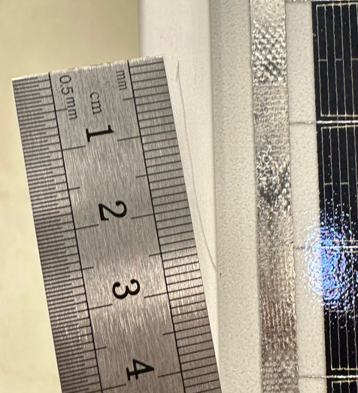  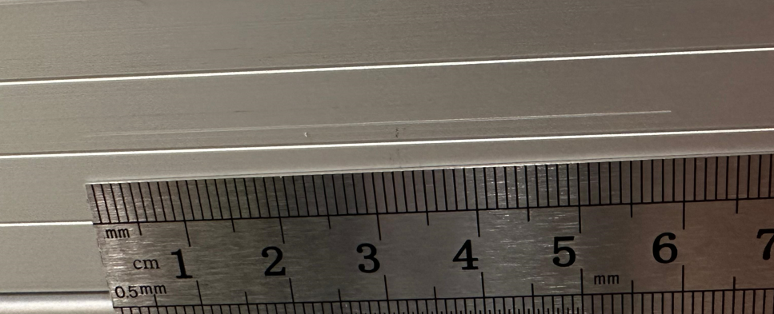
2 | Çerçevede oksitlenme / oyuk | A ≤ 12 mm² (A, B ve C yüzeyleri için). | MI | 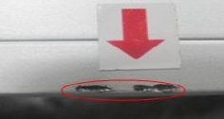
3 | Görsel kontrol ve doku | 1) Şekil, boyut, montaj ve (alüminyumda) topraklama deliği konumu teknik çizime uymalıdır.  2) Yamulma, çukurlaşma ve desen farklılıklarına izin verilmez.  3) Belirgin renk farklılığı olmamalıdır. | MI | 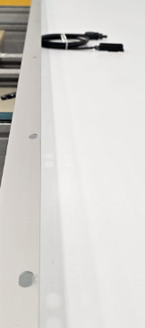
4 | Drenaj deliği | Drenaj deliği eksikliğine izin verilmez. Pozisyon sapması ≤ 5 mm, boyut sapması ≤ 0,5 mm. | MA | 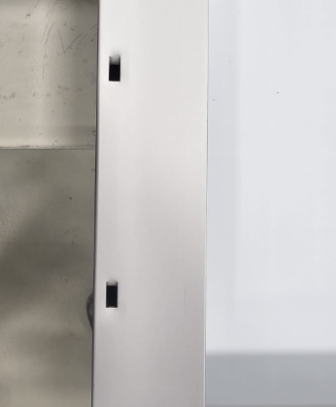
5 | Topraklama deliği | Alüminyum: 1) Topraklama deliği ve işareti bulunmalıdır. 2) Deliğin yabancı maddeyle tıkalı olmasına veya topraklamayı engelleyecek herhangi bir unsurun (kaplama vb.) bulunmasına izin verilmez.  Kompozit: Topraklama deliği bulunmaz; bu madde uygulanmaz. | MA | 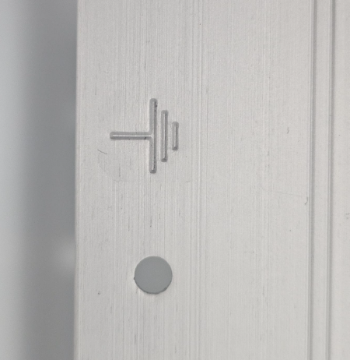
6 | Kabarcık | Kabul edilmez. | — | 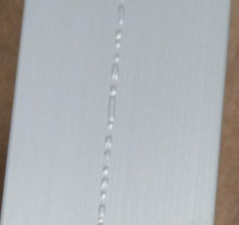
7 | Akma | Kabul edilmez. | — | 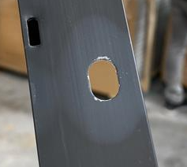
8 | Çerçeve kirliliği | 1) Temizlenemeyen lekeler 1 m’den görünmüyorsa izin verilir.  2) A ve B yüzeyinde: A ≤ 5 mm² izin verilir.  3) C yüzeyinde: A ≤ 10 mm², Q ≤ 2 adet izin verilir. | MI | 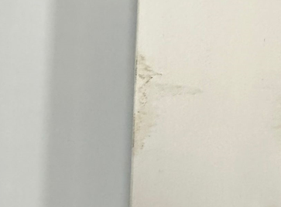
9 | Boya / kaplama hasarı (siyah çerçeve) | Yüzeysel boya hasarında A ≤ 30 mm², çerçeve başına q ≤ 1, tüm panelde Q ≤ 2. | MI | 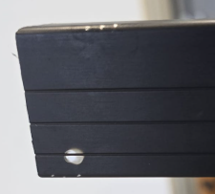  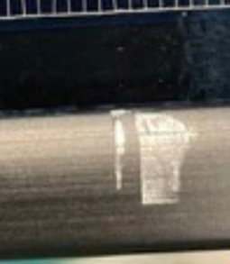
10 | Su lekesi | İzin verilmez. | — | 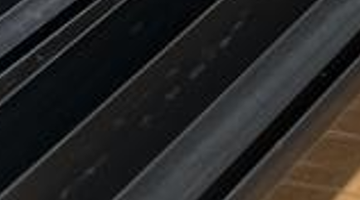
Not: “Seviye” sütunu EN.KL-KP-04’teki kusur seviyesini gösterir; “—” olan kusurlar kontrol planında ayrıca sınıflandırılmamıştır.

5.3 Boyut ve Toleranslar
Çerçeveler teknik çizimlerde belirtilen ölçü ve toleranslara birebir uymalıdır. Çerçeveler, şartnamenin eki olarak paylaşılan çerçeve çizimlerine göre tedarik edilir ve kontrol edilir. Teknik çizimde tolerans verilmeyen ölçülerde EN 755-9 genel toleransları uygulanır. Kaplamadan kaynaklanan ölçü farkı montajı ve kullanımı etkilememelidir.
Boyut toleransları her iki çerçeve türü için ortaktır ve Çizelge 6’da verilmiştir.
Çizelge 6 – Boyut toleransları
No | Kontrol Kalemi | Tolerans | Kontrol Yöntemi
1 | Çerçeve boyu | İlgili teknik çizimden kontrol edilir | Şerit metre, kumpas
2 | Gönye kesim açısı | İlgili teknik çizimden kontrol edilir | Açı ölçer
3 | Profil kesit açısı | İlgili teknik çizimden kontrol edilir | Açı ölçer, gönye
4 | Gönye kesim dikliği | B yüzeyi gönye kesim dikliği ve C yüzeyi diklik sapması ≤ 0,5 mm | Gönye
5 | Kesit (genişlik) eğikliği | Çizelge 7’ye göre | Sentil
6 | Boyuna eğiklik (doğrusallık) | Çizelge 8’e göre | Sentil
7 | Burulma | Boy ≤ 1,0 m: ≤ 1,3 mm  1,0 m < boy < 2,0 m: ≤ 2,0 mm  Boy ≥ 2,0 m: ≤ 2,6 mm | Sentil

5.3.1 Eğiklik, Doğrusallık ve Burulma Ölçümü
Çerçevenin farklı yönlerdeki eğikliği ölçülür. Kenarın kısa tarafının eğikliği (Şekil 1) ölçülürken Çizelge 7’deki kriterler uygulanır.
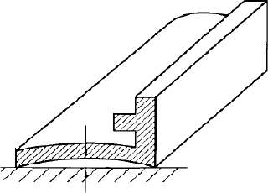
Şekil 1 – Kısa kenar (kesit) eğikliğinin ölçülmesi
Çizelge 7 – Kısa kenar (kesit) eğiklik toleransı
Genişlik (mm) | Tolerans (mm)
≤ 25 | 0,15
> 25 ve ≤ 350 | Genişlik × %0,60
Uzunluk kontrolünde eğiklik değerleri her 300 mm’de bir alınır. Profilin boyuna eğiklik parametreleri Çizelge 8’de verilmiştir.
Çizelge 8 – Profil boyuna eğiklik parametreleri
Çap (mm) | Et Kalınlığı (mm) | Herhangi 300 mm’de Eğiklik (mm) | Toplam Boyda En Büyük Eğiklik (mm)
≤ 38 | ≤ 2,4 | 1,3 | ≤ 3 × U
≤ 38 | > 2,4 | 0,3 | ≤ 1 × U
> 38 | — | 0,3 | ≤ 0,8 × U
Çap: profil kesitini çevreleyen dairenin çapı; U: profil uzunluğu (m).
Doğrusallık ve burulma GB/T 5237.1’deki yönteme göre aşağıdaki gibi ölçülür.
Doğrusallık: Profil, C veya B yüzeyi üzerine gelecek şekilde düz bir tablaya konur ve kendi ağırlığıyla oturması beklenir. Alt yüzey ile tabla yüzeyi arasındaki en büyük açıklık ölçülür; bu değer L boyundaki doğrusallıktır.
Burulma: Profil, bir ucu tabla yüzeyine temas edecek şekilde düz bir tablaya konur ve kendi ağırlığıyla oturması beklenir. Yükselen ucun iki köşe noktası ile tabla yüzeyi arasındaki açıklık ölçülür.

5.4 Yüzey Kaplaması
Kaplama gereksinimleri Çizelge 9’da birleşik olarak verilmiştir.
Çizelge 9 – Kaplama gereksinimleri
No | Özellik | Alüminyum Çerçeve | Kompozit Çerçeve
1 | Kaplama türü | Anodik oksidasyon (eloksal, EN ISO 7599) veya elektroforez | Yüzey kaplaması (boya)
2 | Kaplama kalınlığı | EN ISO 7599 sınıf AA15: ortalama ≥ 15 µm, yerel (lokal) ≥ 12 µm; en az 5 noktadan EN ISO 2360’a göre ölçülür | Ortalama film kalınlığı ≥ 30 µm
3 | Kaplama yapışması | — | ≤ 1. derece (GB/T 9286)
4 | Renk ve parlaklık | Belirgin renk farklılığı olmamalı (Çizelge 5, sıra 3) | ΔE ≤ 2,0; 60° parlaklık ≤ 30 (GB/T 9754)
5 | Aşınma dayanımı | Aşınma faktörü ≥ 300 g/µm (Çizelge 10) | Kum aşınması ≥ 120 L (GB/T 23988)
6 | Tuz / korozyon dayanımı | CASS tuz sisi (ISO 9227), 24 saat; koruma derecesi ≥ 9, kusurlu alan ≤ %0,1 (ISO 10289; Çizelge 10) | CASS tuz sisi (ISO 9227), 16 saat; mekanik özelliklerin korunma oranı ≥ %80, kaplama yapışması ≤ 1. derece, delaminasyon yok

5.4.1 Tuz Dayanım Testi
Her iki tür: Tuz dayanımı ISO 9227’ye göre CASS (bakır klorürle hızlandırılmış asetik asit tuz sisi) deneyiyle belirlenir. Deney sıcaklığı (50 ± 2) °C; NaCl derişimi (50 ± 5) g/L; çözeltiye bakır klorür (CuCl₂·2H₂O) eklenerek derişimi (0,26 ± 0,02) g/L’ye getirilir; pH ISO 9227’ye göre ayarlanır.
Alüminyum: Numune düşeyle 20° açı yapacak şekilde yerleştirilir. 24 saatlik deneyden sonra numune çıkarılır, 30–60 dakika kurumaya bırakılır ve ISO 10289’a göre derecelendirilir; koruma derecesi ve kusurlu alan oranı raporlanır.
Kompozit: Deney süresi 16 saattir. Deneyden sonra numuneler (23 ± 2) °C sıcaklıkta ve (50 ± 10) % bağıl nemde 2 saat şartlandırılır, ardından görsel kontrol, kaplama yapışması ve mekanik özellik ölçümleri yapılır.
Her iki tür: Deney sonuçları tedarikçiden talep edilir; gerek görüldüğünde numune dış laboratuvara gönderilir.

5.4.2 Aşınma Testi
Alüminyum: Kaplama kalınlığı ölçüldükten sonra numune 45°’lik açıyla sabitlenir ve kum akış hızı 320 g/dk’ya ayarlanır. 2 mm genişliğinde siyah noktacıklar oluşmaya başladığında deney durdurulur; kaplamanın aşınması ölçülür ve aşınma faktörü hesaplanır.
Kompozit: Kaplamanın kum aşınması dayanımı GB/T 23988’e göre belirlenir.
Her iki tür: Tuz dayanım ve aşınma testleri sonucunda çerçevenin korozyon direnci olumsuz olmamalıdır. Deney sonuçları tedarikçiden talep edilir; gerek görüldüğünde numune dış laboratuvara gönderilir.
Çizelge 10 – Alüminyum çerçeve kaplamasının tuz dayanımı ve aşınma direnci kabul kriterleri
Film Kalınlığı Sınıfı | Tuz Dayanımı (ISO 9227 CASS) |  |  | Aşınma Direnci
Film Kalınlığı Sınıfı | Süre (saat) | Koruma Derecesi (ISO 10289) | Kusurlu Alan Oranı | Aşınma Faktörü (g/µm)
AA15 | 24 | ≥ 9 | ≤ %0,1 | ≥ 300

5.5 Köşe Birleştirme ve Köşe Takozu
Çerçeveler birleştirildiğinde köşe noktaları arasındaki mesafe ≤ 0,2 mm, iki birleşme noktası arasındaki kot farkı ≤ 0,3 mm olmalıdır. Köşe takozunun ölçüleri teknik çizime, alüminyum takozun alaşım ve durumu Çizelge 3’e uygun olmalıdır.
Kısa çerçeve köşe takozlarıyla birleştirildikten sonra köşe takozu, en az 20 kg kütleli kalibre ağırlıkla (≈ 196 N) 1 saat süreyle yüklendiğinde yerinden çıkmamalıdır (statik askı deneyi). Köşe takozu çekme kuvveti ≥ 200 N olmalı; köşe takozları garanti süresi boyunca sağlam kalmalıdır.

5.6 Çevresel Yaşlanma Dayanımı
Çevresel yaşlanma dayanımı her iki çerçeve türü için geçerlidir. IEC 61730-1:2023 Md. 6.5.1’e göre modülde kullanılan bütün malzemeler öngörülen kullanım ömrü boyunca uygulamadaki çevresel gerilmelere dayanmalıdır. Çerçeve, modülle birlikte IEC 61215-1:2021 ve IEC 61215-2:2021 iklimsel deneylerine tabi tutulur. Deneylerden sonra görsel muayene IEC 61215-2 MQT 01 ve IEC 61730-2 MST 01’e göre yapılır.
Çerçeve için uygulanacak deneyler ve deney sonrası şartlar Çizelge 11’de verilmiştir.
Çizelge 11 – Çevresel yaşlanma deneyleri
No | Deney | Uygulama | Deney Sonrası Şart | Dayanak
1 | UV ön şartlandırma | Modül sıcaklığı (60 ± 5) °C; 280–400 nm aralığında en az 15 kWh/m² toplam UV ışınımı; 280–320 nm aralığının payı %3–10. | a) Çizelge 5’teki görünüm kriterleri sağlanmalı; kaplamada kabarma, soyulma, tebeşirlenme, belirgin renk değişimi veya korozyon olmamalı (kompozit kaplamada GB/T 1766’ya göre değerlendirilir)  b) Köşe takozu çekme kuvveti ≥ 200 N  c) Mekanik özellikler: alüminyumda Çizelge 2’deki değerler; kompozitte eğilme ve çekme dayanımı ≥ 600 MPa, tabakalar arası kayma dayanımı ≥ 35 MPa | IEC 61215-2:2021 MQT 10
2 | Isıl çevrim (TC200) | IEC 61215-2 MQT 11’e göre 200 çevrim. |  | IEC 61215-2:2021 MQT 11
3 | Nemli dondurma (HF10) | IEC 61215-2 MQT 12’ye göre 10 çevrim. |  | IEC 61215-2:2021 MQT 12
4 | Nemli ısı (DH1000) | IEC 61215-2 MQT 13’e göre 1000 saat. |  | IEC 61215-2:2021 MQT 13
5 | Nemli UV | Toplam UV dozu 60 kWh/m²; numune sıcaklığı (85 ± 2) °C; bağıl nem (85 ± 5) %; UVA 320–400 nm; UVB 280–320 nm; UVB ışınımı toplam bant ışınımının %3–10’u; 280–400 nm aralığında ışınım şiddeti ≥ 150 W/m². |  | Tedarikçi tip deneyi
6 | Tuz sisi | Kuruluma göre seçilen şiddet seviyesinde modül deneyi; çerçeve malzemesi için Madde 5.4.1. |  | IEC 61701:2020
7 | Amonyak korozyonu | Ahır, sera gibi amonyaklı ortamlara kurulacak modüllerde uygulanır. |  | IEC 62716
Not: IEC 61730-1:2023 Md. 6.2.3.2’ye göre modülün IEC 61701 ve IEC 62716’ya göre değerlendirilip değerlendirilmediği ve kullanılan deney yöntemi modül dokümantasyonunda belirtilir.

5.6.1 Alüminyum Çerçeve (Metalik Malzeme)
IEC 61730-1:2023 Md. 6.5.3.1’e göre:
a) Alüminyum çerçeve en az ISO 9224:2012 Ek B Çizelge B.1’deki C2 atmosferik korozivite kategorisine dayanacak şekilde tasarlanmalıdır. Modülün kurulacağı yere göre daha yüksek koruma seviyesi (C3 veya C4) gerekebilir; bu durumda sipariş şartında belirtilir.
b) Islak veya nemli iklimlerde kullanılan metalik parçalar, elektrokimyasal potansiyelleri 600 mV’tan fazla farklı olan başka metalik parçalarla temas etmemelidir (IEC 60950-1:2005 Çizelge J.1). Bu fark ancak temas noktaları kuru kalacak şekilde tasarlanmışsa kabul edilir. Çerçeve, takoz, topraklama elemanı ve montaj bağlantı elemanları bu şarta göre seçilir.
c) Kesilmiş kenarlar ve delikler ayrıca korunmak zorunda değildir; ancak bu bölgelerde oluşabilecek korozyon mekanik bağlantıyı, montajı veya yapısal performansı bozmamalıdır.
Uygunluk görsel muayeneyle (MST 01) kontrol edilir. Kaplama korozyon dayanımı Madde 5.4’e göre doğrulanır.

5.6.2 Kompozit Çerçeve (Polimerik Malzeme)
IEC 61730-1:2023 Md. 6.5.2.4’e göre mekanik işlev gören rijit polimerik malzemeler (polimerik çerçeve dâhil) aşağıdaki deneyleri geçmelidir:
a) Düşük sıcaklıkta mekanik dayanım: IEC 62790:2020 Md. 5.3.8, ardından IEC 61730-2 MST 01 görsel muayene.
b) Hava koşullarına dayanım: IEC 62790:2020 Md. 5.3.11, ardından IEC 61730-2 MST 01 görsel muayene.
c) Yanabilirlik sınıfı: IEC 60695-11-10’a göre en az V-1.
d) Bilye basınç deneyi: IEC 60695-10-2’ye göre 90 °C’de, iz çapı < 2 mm.
e) Bağıl sıcaklık indeksi RTI/RTE/TI ≥ 90 °C: IEC 60216-5 ve IEC 60216-6 (yalnız mekanik), UL 746B (darbeli mekanik).
Bu deneylerin raporları tip muayenesi kapsamında tedarikçiden istenir (Madde 5.9).

5.7 Statik Mekanik Yük Testi
Her iki tür: IEC 61215-2:2021 MQT 16 statik mekanik yük deneyinde modülün üzerine belirli bir süre boyunca basınç uygulanır. Bu basınç, güvenlik faktörü ile birlikte −2400 Pa ve +5400 Pa’dır. Güneş panelinin bu deneyi geçmesindeki en önemli etkenlerden biri çerçeve dayanımıdır; çerçeve en az bu deneyi geçecek kalınlık, malzeme ve dayanımda olmalıdır.

5.8 Kontroller ve Testler İçin Alınacak Örneklem Adedi
Her iki tür: Gelen her parti, kalite kontrol planında TS ISO 2859-1’e göre belirlenen örneklem adedinde kontrol edilir. Örneklemde ret sayısı kadar çerçevede sorun görülürse çerçeveler üretimde kullanılmaya uygun değildir ve parti Kalite tarafından reddedilir. Üretim sırasında sorun çıkması hâlinde sorunlu lot ve diğer lotlar için örneklem tekrarlanır.

5.9 Tedarikçi Muayeneleri ve Sevkiyat Belgeleri
Tedarikçi her sevkiyatı sevk öncesi son kontrolden geçirir. Aşağıdaki belgeler her iki çerçeve türü için her sevkiyattan önce ELİN A.Ş.’ye iletilir ve ürünle birlikte gönderilir:
a) Analiz Sertifikası (CoA): Her lot için EN 10204 tip 3.1 muayene sertifikası olarak, EN.KL-FR-30 Analiz Sertifika Formu’ndaki bilgileri kapsayacak şekilde düzenlenir ve lota ait kimyasal ve mekanik deney sonuçlarını içermelidir.
b) Çıkış Muayene Raporu: Görünüm, boyut, kaplama kalınlığı ve köşe takozu çekme kuvveti; kompozitte ayrıca Barcol sertliği, kaplama yapışması, parlaklık ve renk farkı kontrol sonuçlarını içermelidir.
c) Periyodik deney raporları: Tuz dayanım, aşınma ve çevresel yaşlanma deneylerinin geçerli raporlarıdır (Madde 5.4 ve 5.6). Talep edildiğinde güncel rapor sağlanır.
d) Paket listesi: Her pakette bulunur.
Tip muayenesi; ürün bileşiminde veya üretim prosesinde önemli değişiklik olduğunda, 6 aydan uzun süre durdurulan üretim yeniden başlatıldığında ve yetkili kalite denetim kuruluşlarınca istendiğinde yapılır ve raporu ELİN A.Ş.’ye iletilir. ELİN A.Ş., tedarikçiyi yılda bir kez denetleme, tedarikçinin orijinal deney raporlarını inceleme ve kopyalarını isteme hakkına sahiptir.

6. REFERANS DOKÜMANLAR

6.1 Dış Kaynaklı Dokümanlar
Bu şartnamede atıf yapılan standartlar Çizelge 12’de standart kuruluşuna ve numarasına göre sıralanmıştır. Tarih verilmeyen atıflarda standardın en güncel baskısı geçerlidir.
Çizelge 12 – Referans standartlar
No | Standart | Başlık | Uygulandığı Çerçeve
1 | EN 573-3 | Alüminyum ve alüminyum alaşımları – Dövme ürünlerin kimyasal bileşimi ve şekli – Bölüm 3: Kimyasal bileşim ve ürün şekilleri | Alüminyum
2 | EN 755-2 | Alüminyum ve alüminyum alaşımları – Ekstrüzyon çubuk, boru ve profiller – Bölüm 2: Mekanik özellikler | Alüminyum
3 | EN 755-9 | Alüminyum ve alüminyum alaşımları – Ekstrüzyon çubuk, boru ve profiller – Bölüm 9: Profiller, boyut ve şekil toleransları | Her iki tür
4 | EN 10204 | Metalik ürünler – Muayene dokümanlarının tipleri | Her iki tür
5 | EN ISO 2360 | İletken olmayan kaplamalar – Kaplama kalınlığının girdap akımı yöntemiyle ölçülmesi | Alüminyum
6 | EN ISO 6506-1 | Metalik malzemeler – Brinell sertlik deneyi – Bölüm 1: Deney yöntemi | Alüminyum
7 | EN ISO 6892-1 | Metalik malzemeler – Çekme deneyi – Bölüm 1: Oda sıcaklığında deney yöntemi | Alüminyum
8 | EN ISO 7599 | Alüminyum ve alaşımlarının anodik oksidasyonu – Dekoratif ve koruyucu anodik oksit kaplamalar | Alüminyum
9 | IEC 60216-5 | Elektrik yalıtım malzemeleri – Isıl dayanıklılık özellikleri – Bölüm 5: Yalıtım malzemesinin bağıl ısıl dayanıklılık indeksinin (RTE) tayini | Kompozit
10 | IEC 60216-6 | Elektrik yalıtım malzemeleri – Isıl dayanıklılık özellikleri – Bölüm 6: Sabit zaman çerçevesi yöntemiyle ısıl dayanıklılık indekslerinin (TI ve RTE) tayini | Kompozit
11 | IEC 60695-10-2 | Yangın tehlikesi deneyi – Bölüm 10-2: Anormal ısı – Bilye basınç deneyi yöntemi | Kompozit
12 | IEC 60695-11-10 | Yangın tehlikesi deneyi – Bölüm 11-10: Deney alevleri – 50 W yatay ve dikey alev deney yöntemleri | Kompozit
13 | IEC 60950-1:2005 | Bilgi teknolojisi donanımı – Güvenlik – Bölüm 1: Genel şartlar (Çizelge J.1, elektrokimyasal potansiyeller) | Alüminyum
14 | IEC 61215-1:2021 | Karasal fotovoltaik (FV) modüller – Tasarım niteliği ve tip onayı – Bölüm 1: Deney şartları | Her iki tür
15 | IEC 61215-2:2021 | Karasal fotovoltaik (FV) modüller – Tasarım niteliği ve tip onayı – Bölüm 2: Deney prosedürleri | Her iki tür
16 | IEC 61701:2020 | Fotovoltaik (FV) modüllerin tuz sisi korozyon deneyi | Her iki tür
17 | IEC 61730-1:2023 | Fotovoltaik (FV) modül güvenlik niteliği – Bölüm 1: Yapı şartları | Her iki tür
18 | IEC 61730-2:2023 | Fotovoltaik (FV) modül güvenlik niteliği – Bölüm 2: Deney şartları | Her iki tür
19 | IEC 62716 | Fotovoltaik (FV) modüller – Amonyak korozyon deneyi | Her iki tür
20 | IEC 62790:2020 | FV modüller için bağlantı kutuları – Güvenlik şartları ve deneyler (Md. 5.3.8 ve 5.3.11) | Kompozit
21 | ISO 75 | Plastikler – Yük altında eğilme sıcaklığının tayini | Kompozit
22 | ISO 9224:2012 | Metallerin ve alaşımların korozyonu – Atmosferlerin korozivitesi – Korozivite kategorileri için rehber değerler | Alüminyum
23 | ISO 9227 | Yapay atmosferlerde korozyon deneyleri – Tuz püskürtme (sis) deneyleri | Her iki tür
24 | ISO 10289 | Metalik alt malzeme üzerindeki metalik ve diğer inorganik kaplamaların korozyon deney yöntemleri – Korozyon deneyine tabi tutulan numunelerin ve ürünlerin derecelendirilmesi | Alüminyum
25 | TS ISO 2859-1:2026 | Muayene ile numune alma işlemleri – Bölüm 1: Kabul edilebilir kalite seviyesine (AQL) göre parti muayenesi | Her iki tür
26 | ASTM B647 | Alüminyum alaşımlarının Webster sertlik ölçeriyle sertlik tayini | Alüminyum
27 | GB/T 1447 | Elyaf takviyeli plastikler – Çekme özelliklerinin deney yöntemi | Kompozit
28 | GB/T 1449 | Elyaf takviyeli plastikler – Eğilme özelliklerinin deney yöntemi | Kompozit
29 | GB/T 1462 | Elyaf takviyeli plastikler – Su emme deney yöntemi | Kompozit
30 | GB/T 1463 | Elyaf takviyeli plastikler – Yoğunluk ve bağıl yoğunluk deney yöntemi | Kompozit
31 | GB/T 1766 | Boyalar ve vernikler – Kaplamaların yaşlanma derecelendirme yöntemleri | Kompozit
32 | GB/T 2918 | Plastikler – Şartlandırma ve deney için standart atmosferler | Kompozit
33 | GB/T 3854 | Takviyeli plastikler – Barcol sertliği deney yöntemi | Kompozit
34 | GB/T 3961 | Elyaf takviyeli plastikler – Terimler | Kompozit
35 | GB/T 5206 | Boyalar ve vernikler – Terimler ve tarifler | Kompozit
36 | GB/T 5237.1 | Alüminyum alaşım ekstrüzyon profilleri – Bölüm 1: Ana malzeme (doğrusallık ve burulma ölçüm yöntemi) | Her iki tür
37 | GB/T 9286 | Boyalar ve vernikler – Çapraz kesim deneyi | Kompozit
38 | GB/T 9345.1 | Plastikler – Kül tayini – Bölüm 1: Genel yöntemler | Kompozit
39 | GB/T 9754 | Boyalar ve vernikler – Metalik olmayan boya filmlerinin 20°, 60° ve 85°’de aynasal parlaklığının ölçülmesi | Kompozit
40 | GB/T 23988 | Kaplamaların aşınma dayanımı tayini | Kompozit
41 | GB/T 31838.2 | Katı yalıtım malzemeleri – Dielektrik ve direnç özellikleri – Bölüm 2: Direnç özellikleri (DC yöntemleri) – Hacimsel direnç ve hacimsel özdirenç | Kompozit
42 | UL 94 | Cihaz ve aletlerdeki parçalar için plastik malzemelerin yanabilirlik deneyleri | Kompozit
43 | UL 746B | Polimerik malzemeler – Uzun süreli özellik değerlendirmeleri | Kompozit
44 | ISPM-15 | Uluslararası ticarette ahşap ambalaj malzemesinin düzenlenmesi | Her iki tür

6.2 İç Kaynaklı Dokümanlar
6.2.1 EN.KL-KP-04 Fotovoltaik Modül Kontrol Planı
6.2.2 EN.KL-FR-30 Analiz Sertifika Formu

7. ETİKET, PAKETLEME, TAŞIMA VE DEPOLAMA

7.1 Etiket
Etiket üzerinde tedarikçi (üretici) firma adı ve bilgileri, ürün modeli/özelliği, malzeme ve durum (alüminyumda alaşım ve temper durumu), boyut bilgisi, kaplama kalınlığı ve üretim tarihi yer almalıdır. Paket etiketinde ayrıca hammadde adı ve açıklaması, malzeme miktarı ve birimi, son kullanma tarihi, seri numarası ve lot/parti numarası bulunmalıdır. ELİN A.Ş.’nin tedarikçiye yaptığı geri bildirimlerde etiket bilgileri verildiğinde çerçeveler tedarikçi tarafından izlenebilir olmalıdır.

7.2 Paketleme
Paketleme şartları alüminyum ve kompozit çerçeveler için ortaktır. Çerçeveler çizilme, ezilme, yamulma gibi hasar görmeyecek; makineye yükleme sırasında paket açıldığında dağılmayacak ve taşıma sırasında zarar görmeyecek şekilde paketlenmelidir. Uzak mesafe taşımalarında çerçeveler nemden ve darbeden ayrıca balonlu naylon, EPE köpük, krep kâğıt ve üst kapakla korunmalı; her pakete ürün paket listesi konmalıdır.
Paletler ve paketleme uluslararası standartlara, ISPM-15 uluslararası ahşap ambalaj standardına ve lojistik gerekliliklere uygun olmalıdır. Paket üzerindeki sembol ve yazılar ulusal ve uluslararası standartlara uygun olmalı; bütün paketlerde paketin üst tarafını (yönünü), içindekinin kırılabileceğini ve yağmurdan korunması gerektiğini belirten ibareler bulunmalıdır. (Yurt içi ve yurt dışı standartlarının yanı sıra ilgili ülke mevzuatına göre yeniden değerlendirilebilir.)

7.2.1 Çerçeve Yerleştirme Gereklilikleri
Çerçeve paletleri, ELİN A.Ş. çerçeve hattına Şekil 2’deki yükleme düzeniyle beslenir. Dizim bu düzene uygun yapılmalıdır.
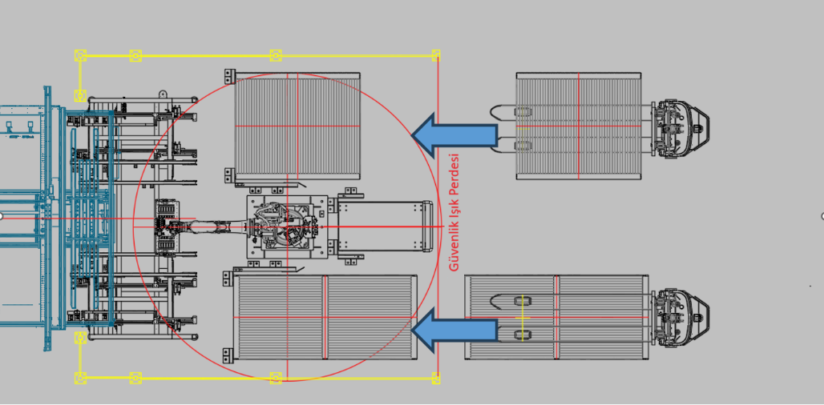
Şekil 2 – Çerçeve paletlerinin hatta yükleme düzeni
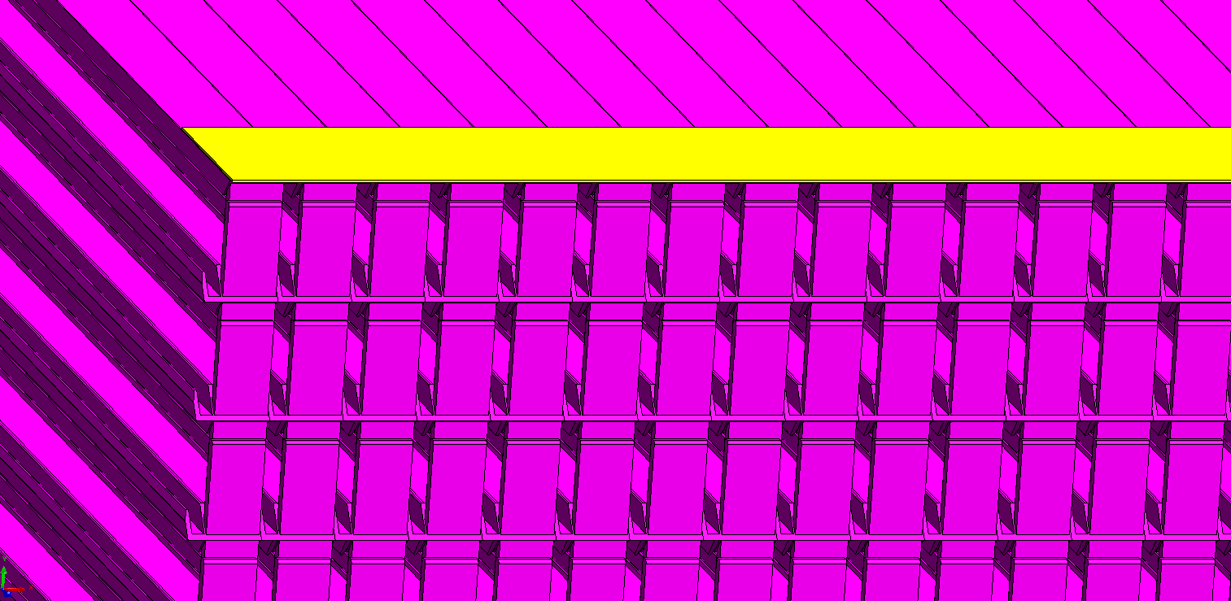  Şekil 3 – Birbirine geçirilmiş çerçeve sıraları (köşe görünüşü) | 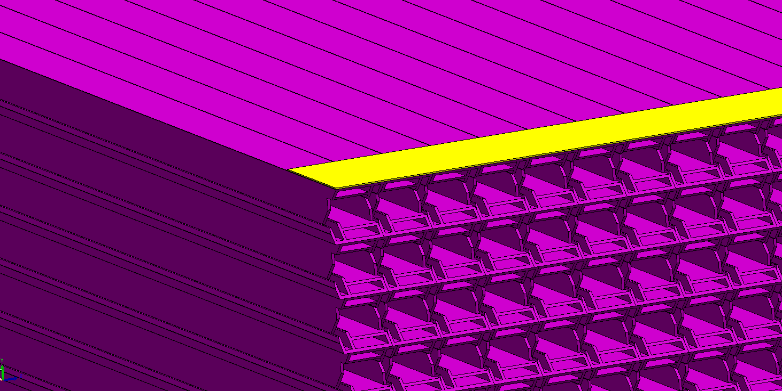  Şekil 4 – Aynı seviyedeki çerçeve tabakaları (yan görünüş) | 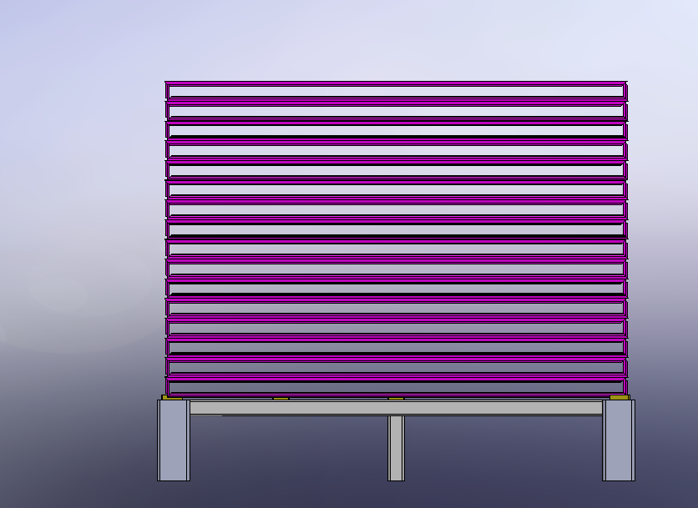  Şekil 5 – Palet üzerinde tabaka dizimi (ön görünüş)
1) İki çerçeve birbirine geçirilerek yatay şekilde bir sıra hâlinde yerleştirilir; yapıştırıcı kanalı aynı yönde olmalıdır (Şekil 3).
2) Çerçevenin iki tarafı eğimli olmamalı ve tüm çerçeve tabakası aynı yatay seviyede olmalıdır (Şekil 4).
3) Çerçeveler sağda ve solda kayma olmadan düzgün bir şekilde dizilmelidir (Şekil 5).
4) Her yığındaki miktar tutarlı olmalı; eksik ya da fazla olmamalıdır.
5) Yükleme yönü Şekil 2’deki hat yükleme düzenine uygun olmalıdır.

7.2.2 Ayırıcı Kâğıt Yerleştirme Gereklilikleri
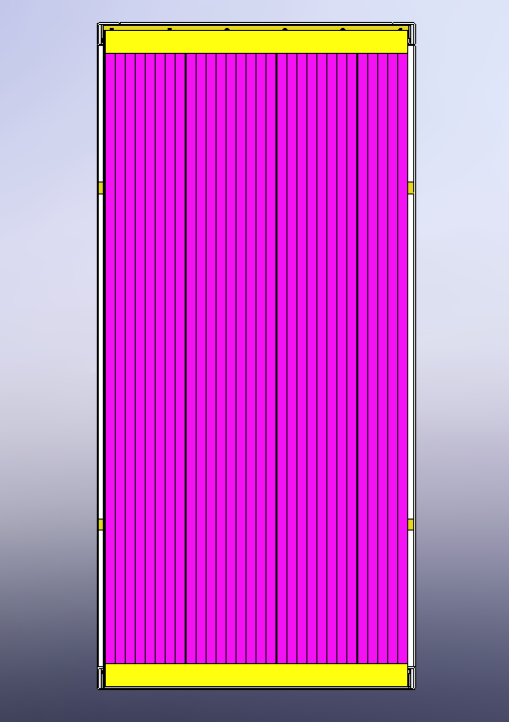  Şekil 6 – Uçlarda ayırıcı kâğıt (tabaka üst görünüşü) | 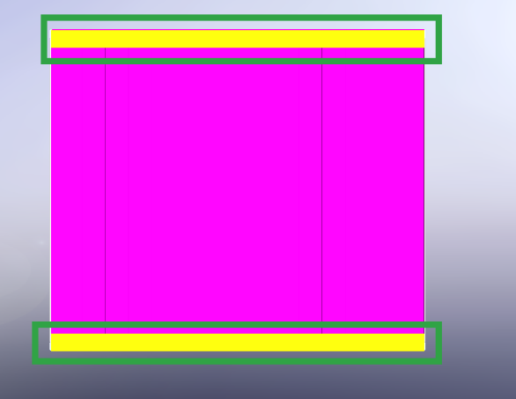  Şekil 7 – Uçlarda ayırıcı kâğıt yerleşimi | 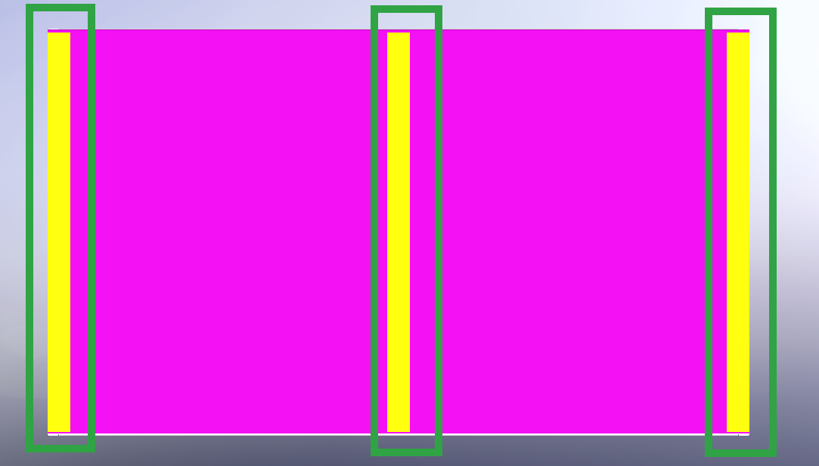  Şekil 8 – Uçlarda ve ortada ayırıcı kâğıt yerleşimi
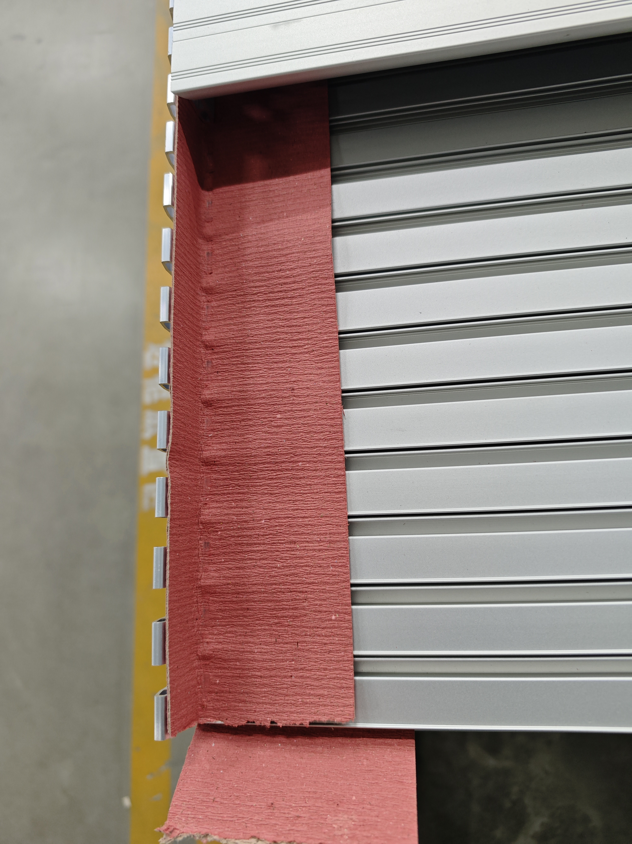  Şekil 9 – Uygulanmış ayırıcı kâğıt | 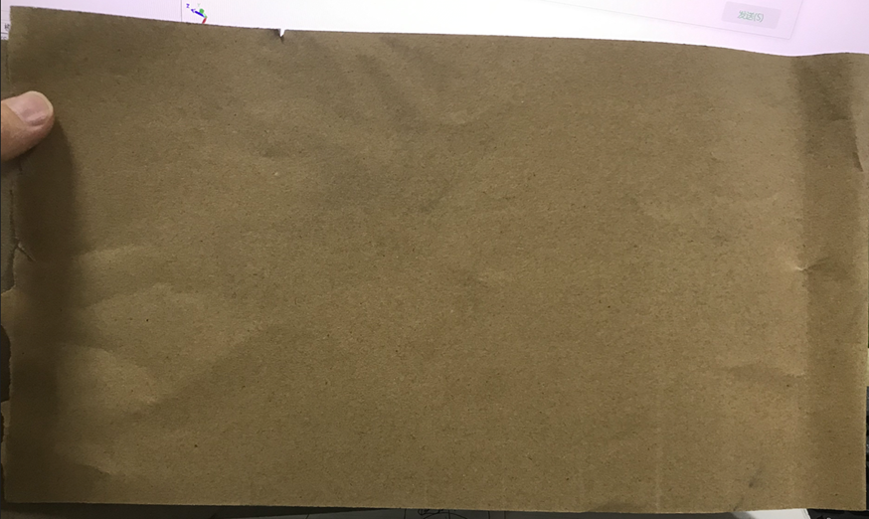  Şekil 10 – Ayırıcı kâğıt örneği | 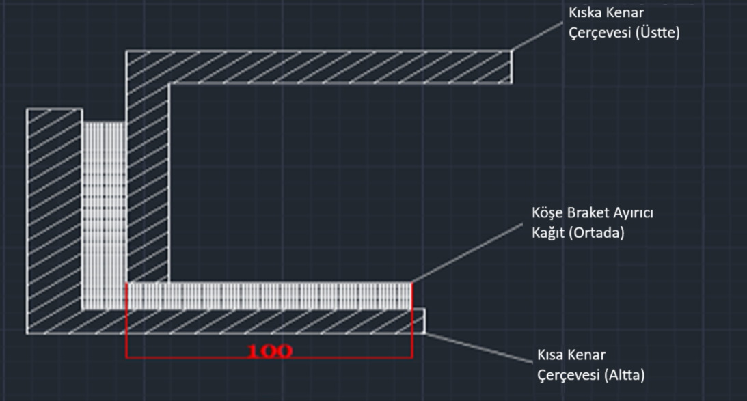  Şekil 11 – Kısa kenar köşe bağlantısında ayırıcı kâğıt
1) Ayırıcı kâğıt tüm çerçeveye ve her iki uca düz bir şekilde yerleştirilir (Şekil 6, 7 ve 8). Yerleştirme konumu sabit ve düzgün olmalıdır. Ayırıcı kâğıdın uzunluğu çerçeve sayısına göre belirlenir; genişliğinin 150 mm olması tavsiye edilir.
2) Ayırıcı kâğıt hava geçirmez olmalı ve çerçeve rengiyle belirgin bir renk farkına sahip olmalıdır (Şekil 9 ve 10).
3) Ayırıcı kâğıt çerçevenin etrafına S şeklinde sarılmışsa ambalaj açılırken elle kesilmelidir.
4) Kısa çerçeve köşe bağlantısındaki ayırıcı kâğıt emilebilir bir yüzeye kadar uzanmalı ve köşe bağlantısı tarafından takılmamalıdır (Şekil 11).

7.2.3 Tam Palet Paketleme Gereklilikleri
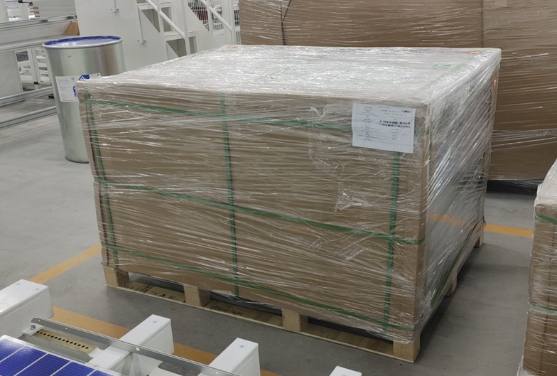  Şekil 12 – Streç film ve ambalaj bandıyla sarılmış tam palet | 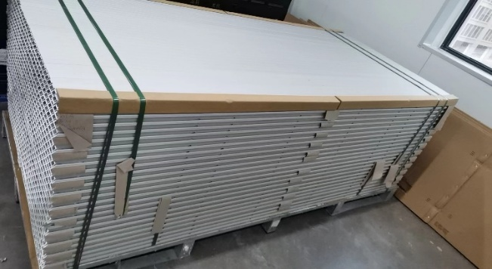  Şekil 13 – Ambalaj bandıyla sabitlenmiş çerçeve tabakaları
1) Taşıma sırasında çerçevenin kaymasını önlemek için tüm çerçeve ambalaj bandıyla sıkıca sarılmalıdır (Şekil 12 ve 13).
2) Taşıma mesafesi uzunsa çerçevenin ortasına ek bir kat ambalaj bandı eklenebilir; ancak kat sayısı sabit olmalıdır.
3) İkinci el geri dönüştürülmüş paletlerin kullanılması tavsiye edilmez. Bu tür paletler düzensizdir ve açma sırasında çerçevenin devrilmesine sebep olabilir.
4) Palet, Madde 7.2.4’te gösterilen taşıma yöntemine uygun olmalıdır.

7.2.4 Palet Önerileri
Palet Tasarımı: Palet tasarımı, tedarikçinin kullandığı palet tipine bağlı olarak değişiklik gösterebilir. Bununla birlikte kullanılan paletin dayanıklı olması, bu dokümanda belirtilen en büyük ve en küçük ölçü sınırları içinde kalması ve taşıma sırasında güvenliği sağlaması zorunludur. Bir palet için belirtilen adetler yalnızca referans amaçlıdır.

7.2.4.1 Kısa Çerçeve
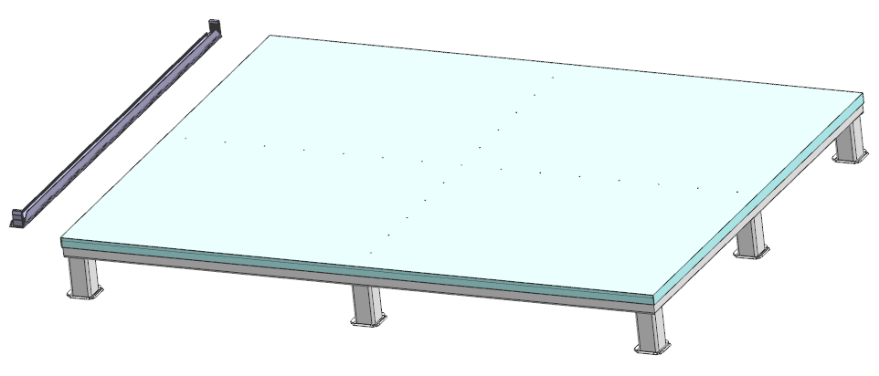
155
1155~
1700

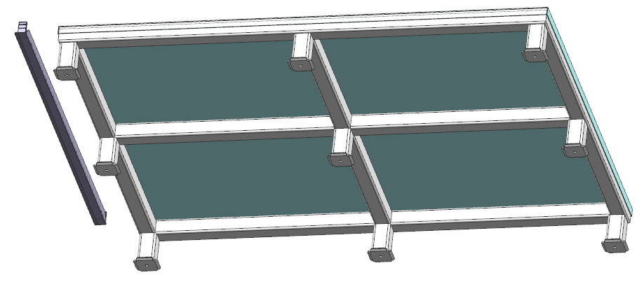

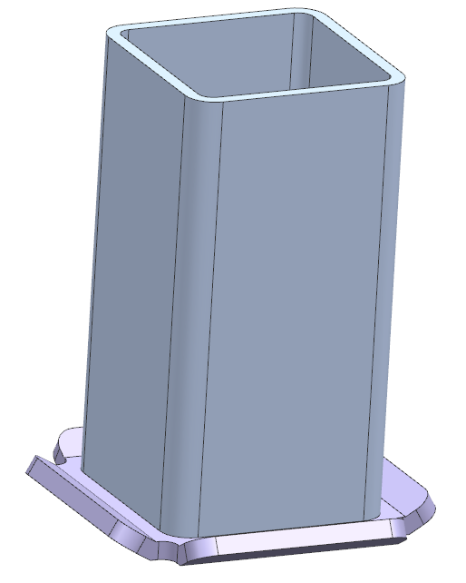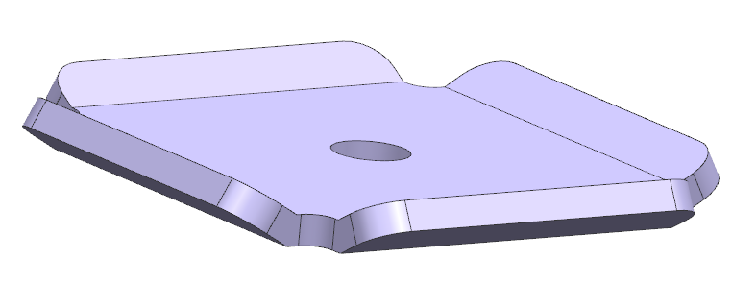
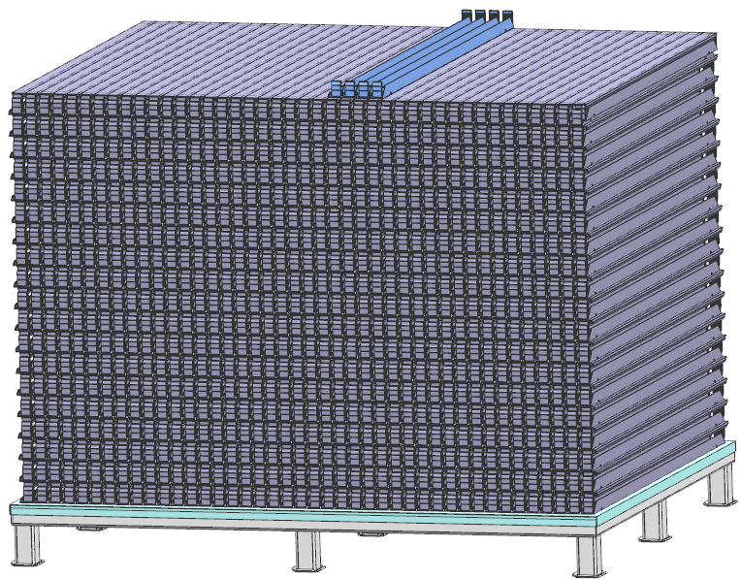
1120

Kısa çerçeve: Maksimum uzunluk 1700 mm, minimum yükseklik sabit 155 mm, genişlik ise çerçeve uzunluğuna göre değişken olarak örnekte 1155 mm’dir. Toplam yükseklik 1120 mm’dir. (55 adet/tabaka × 36 tabaka + 20 adet = 2000 adet. Çerçevenin paletten dışarı doğru eğilmesinden kaçınılmalıdır. — Bir palet için belirtilen miktar yalnızca referans amaçlıdır.)

7.2.4.2 Uzun Çerçeve
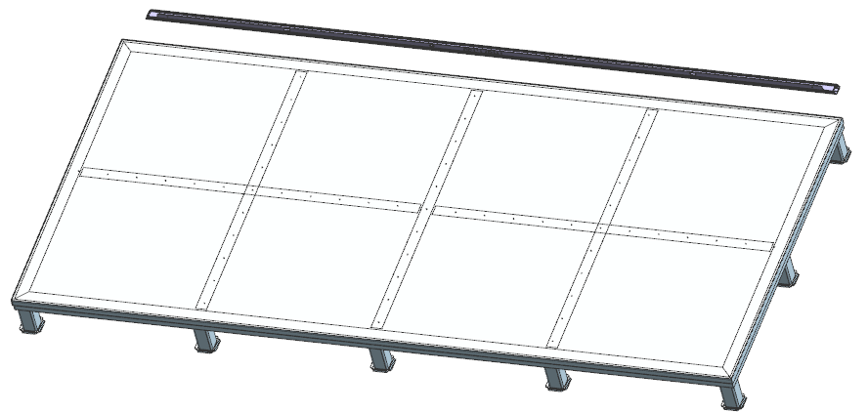
1150
1780~
155

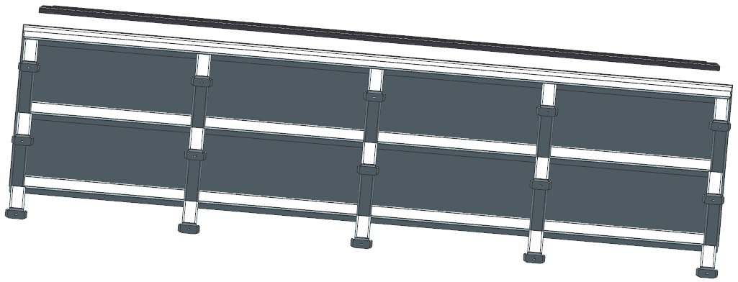
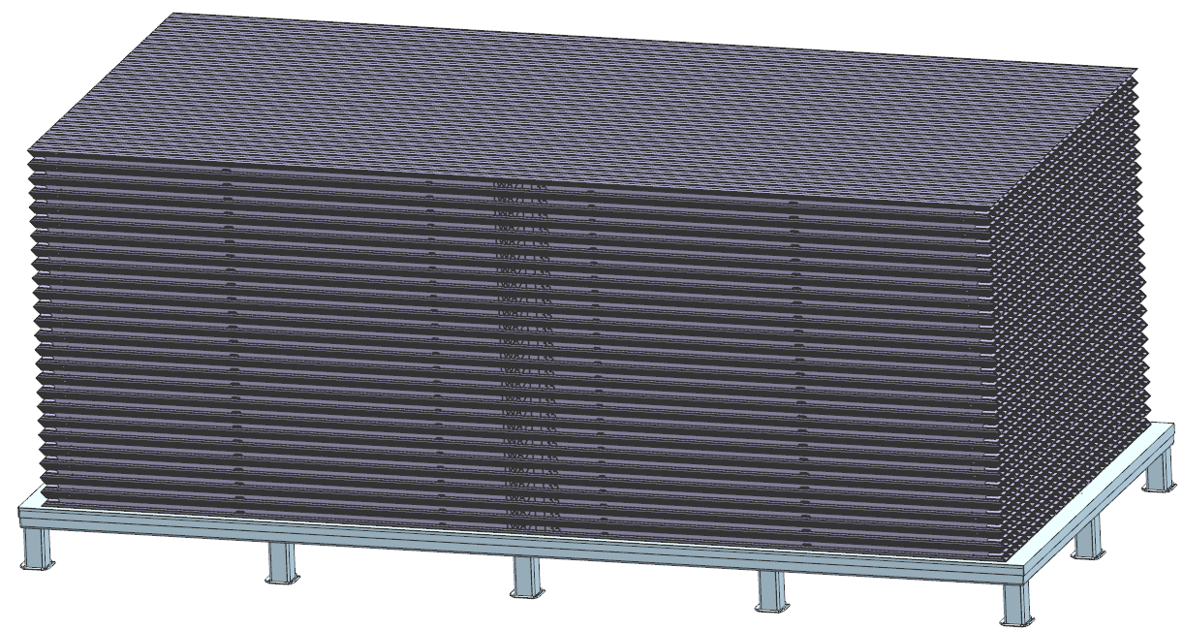
1050

Uzun çerçeve: Maksimum genişlik 1150 mm, minimum yükseklik sabit 155 mm’dir. Uzunluk 1780 mm olup gerçek çerçeve uzunluğuna göre belirlenir. Toplam yükseklik 1050 mm’dir. (35 adet/tabaka × 57 tabaka + 5 adet = 2000 adet. Çerçevenin paletten dışarı doğru eğilmesinden kaçınılmalıdır. — Bir palet için belirtilen miktar yalnızca referans amaçlıdır.)

7.2.4.3 Çerçeve Paletleri İçin Tavsiye Edilen Ölçüler

c
h
a
b

Çizelge 13 – Çerçeve paletleri için tavsiye edilen ölçüler (mm)
Çerçeve Ölçüsü |  | Kısa Çerçeve Paleti |  |  |  | Uzun Çerçeve Paleti
Uzun Kenar | Kısa Kenar | a | b | c | h | a | b | c | h
2382 | 1134 | 1150 | 1700 | ≤ 1120 | ≥ 155 | 1120 | 2450 | ≤ 1050 | ≥ 155
2279 | 1134 | 1150 | 1700 | ≤ 1120 | ≥ 155 | 1120 | 2300 | ≤ 1050 | ≥ 155
1762 | 1134 | 1150 | 1700 | ≤ 1120 | ≥ 155 | 1120 | 1800 | ≤ 1050 | ≥ 155
1722 | 1134 | 1150 | 1700 | ≤ 1120 | ≥ 155 | 1120 | 1800 | ≤ 1050 | ≥ 155
a: palet eni · b: palet boyu · c: toplam yükseklik · h: palet yüksekliği (Madde 7.2.4.3’teki şekil).

7.3 Taşıma
Çerçevelerin taşıma şartları ulusal standartlarla örtüşmelidir. Paletler ISPM-15 sertifikalı olmalı ve taşıma sırasında streç filmle sıkıca sarılmalıdır. Konteyner veya paketlerin içine nem önleyici torbalar (desiccant) yerleştirilmelidir. Taşıma sırasında neme ve suya karşı uygun koruma önlemleri alınmalı, taşıma ve depolamada eğimden kaçınılmalı, paketleme boyutları konteyner iç hacmiyle uyumlu olacak şekilde optimize edilmelidir. İç transfer ve taşıma sırasında orijinal ambalaj korunmalı; ambalaj açılmışsa ezilme ve darbeye karşı balonlu naylon veya karton ara malzeme kullanılmalıdır. Islanmış çerçeve veya ambalaj hiçbir sebeple kabul edilmez. (Yurt içi ve yurt dışı standartlarının yanı sıra ilgili ülke mevzuatına göre yeniden değerlendirilebilir.)

7.4 Depolama
Çerçeveler serin, kuru, temiz ve iyi havalandırılan bir ortamda, 0–30 °C sıcaklıkta ve nemi ≤ %60 olan ortamda depolanmalıdır. Aşındırıcı (korozif) maddelerle birlikte depolanmamalı, paletler üst üste istiflenmemeli; yağmurdan ve doğrudan güneş ışığından korunmalı, ateş ve ısı kaynaklarından uzak tutulmalıdır. Raf ömrü üretim tarihinden itibaren en az 1 yıl olmalıdır. Çerçeveler tedarikçinin stoklarında 1 aydan uzun süre bekletilmemiş olmalıdır.

8. TEDARİKÇİNİN SAĞLAMASI GEREKEN BİLGİLER
Tedarikçi, her sevkiyattan önce Madde 5.9’daki belgeleri sağlar. Bunlara ek olarak gönderilen her lot (parti) için iç denetim raporlarını, varsa üçüncü taraf denetim raporlarını, üretici ve ithalatçı bilgilerini ve malzemenin teslim alındığı tarihi sağlamakla yükümlüdür.

